Vaše ime

Ime instruktora

Broj kursa

Datum

Naslov: Podnaslov

Istraživački radovi koji koriste MLA format ne sadrže naslovnu stranicu ako to ne zahteva vaš instruktor. Umesto toga, počnite sa informacijama prikazanim na vrhu ove stranice. Nemojte podebljavati naslov ni koristiti samo velika slova. Napišite velikim slovom prvu i poslednju reč u naslovu, kao i sve glavne reči. Ako vaš rad sadrži podnaslov, odvojite ga od naslova dvotačkom i razmakom, kao što je prikazano. Detaljnije uputstvo o pisanju velikim slovima potražite u članku Detaljnije uputstvo o pisanju velikim slovima potražite u knjizi MLA Handbook for Writers of Research Papers, 7th Edition (MLA 7th Edition) (MLA priručnik za autore istraživačkih radova, 7. izdanje (MLA 7. izdanje)).

Sav tekst – uključujući naslove, citate, beleške i listu citiranih radova – koristi dvostruki prored. Telo teksta i tekst beleške koriste uvlačenje prvog reda od pola inča. Lista citiranih radova koristi prvi red bez uvlačenja od pola inča. Naslovi tabela i izvorni tekst koriste uvlačenje od četvrtine inča. Pristupite svim ovim formatima teksta na kartici „Početak“, u galeriji „Stilovi“.

MLA format uklanja potrebu za korišćenjem velikog broja beležaka sa sadržajem. Ali kada treba da dodate beleške, možete da koristite endnote ili fusnote. MLA 7. izdanje navodi da za referencu beleške treba da koristite eksponentni arapski broj na odgovarajućem mestu u tekstu. Da biste započeli tekst beleške, koristite isti broj, ne eksponentni tekst, praćen tačkom.

Ako koristite endnote, one treba da budu na zasebnoj stranici, na kraju teksta i ispred liste citiranih radova. Ako koristite fusnote, obratite se profesoru za željeni format.

Kada su u pitanju citati od više od četiri reda, uvucite citat za jedan inč sa leve margine i nemojte koristiti znake navoda. Da biste primenili ovo oblikovanje, na kartici „Početak“, u galeriji „Stilovi“ izaberite stavku „Citat“. Kraće citate možete staviti pod znake navoda i uključiti ih direktno u tekst.

Tabela 1

Ovaj naslov tabele koristi stil pod imenom „Naslov tabele“, koji je dostupan na kartici „Početak“, u galeriji „Stilovi“

| Naslov kolone | Dodatni naslov kolone | Dodatni naslov kolone | Dodatni naslov kolone |
| --- | --- | --- | --- |
| Naslov reda | Tekst tabele | Tekst tabele | Tekst tabele |
| Naslov reda | Tekst tabele | Tekst tabele | Tekst tabele |
| Naslov reda | Tekst tabele | Tekst tabele | Tekst tabele |

Izvor: Ovaj izvorni tekst koristi stil pod imenom „Izvor tabele“, koji je dostupan na kartici „Početak“, u galeriji „Stilovi“.

1. Ovaj tekst beleške koristi stil pod imenom „Beleška u tabeli“, koji je dostupan na kartici „Početak“, u galeriji „Stilovi“. Beleške u tabeli koriste malo slovo umesto arapskih brojeva da bi se razlikovale od beležaka u sadržaju tela.

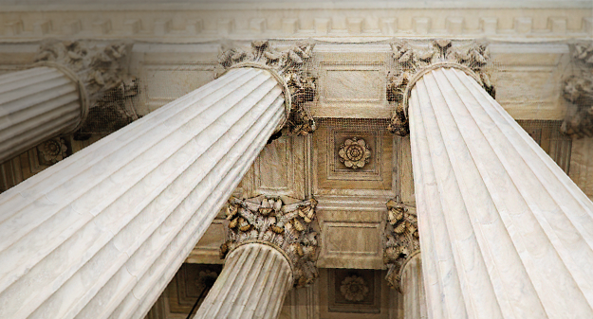

Slika 1. Natpis ove slike koristi stil „Bez uvlačenja“, koji je dostupan na kartici „Početak“, u galeriji „Stilovi“. Označite slike skraćenom rečju „Sl.“ i brojem slike.

Uzorak liste Citirani radovi u nastavku počinje na sopstvenoj stranici. Jednostavno otkucajte citate u tekstu, kao što to radite sa bilo kojim tekstom u radu. Pogledajte uzorak citata prikazan na kraju ovog pasusa. Isto tako imajte u vidu da su MLA pravila za citate i reference opširna. Zato se preporučuje da pogledate MLA 7. izdanje za dalje informacije. (AuthorLastName stranice)

Da biste videli ovaj dokument sa kompletnim rasporedom i oblikovanjem, kao što su prvi redovi bez uvlačenja, na kartici „Prikaz“ izaberite stavku „Prikaz za čitanje“. Da biste koristili ovaj predložak prilikom kreiranja prikaza strukture za svoj rad, na kartici „Početak“, u galeriji „Stilovi“ izaberite stavku „Bez uvlačenja“.

Za dodatna uputstva o oblikovanju svog istraživačkog rada pogledajte *MLA7*. izdanje i obratite se svom instruktoru.

Citirani radovi

Prezime autora, ime. Naslov knjige na koju se upućuje. Ime grada: Naziv izdavača, godina. Tip medijuma (npr. štampa).

Prezime, ime, srednje ime. „Naslov članka.“ Naslov dnevnika (godina): Stranice od – do. Štampa.